RUTA DE ARTICULACION Y COMUNICACIÓN VICTIMAS DEL CONFLICTO ARMADO

PASO A PASO PARA INSCRIPCIÓN A CONVOCATORIA PREGRADO CRÉDITO REEMBOLSABLE FONDO JENARO DIAZ JORDAN

- INGRESA A LA PAGINA DE ICETEX https://portal.icetex.gov.co/Portal/
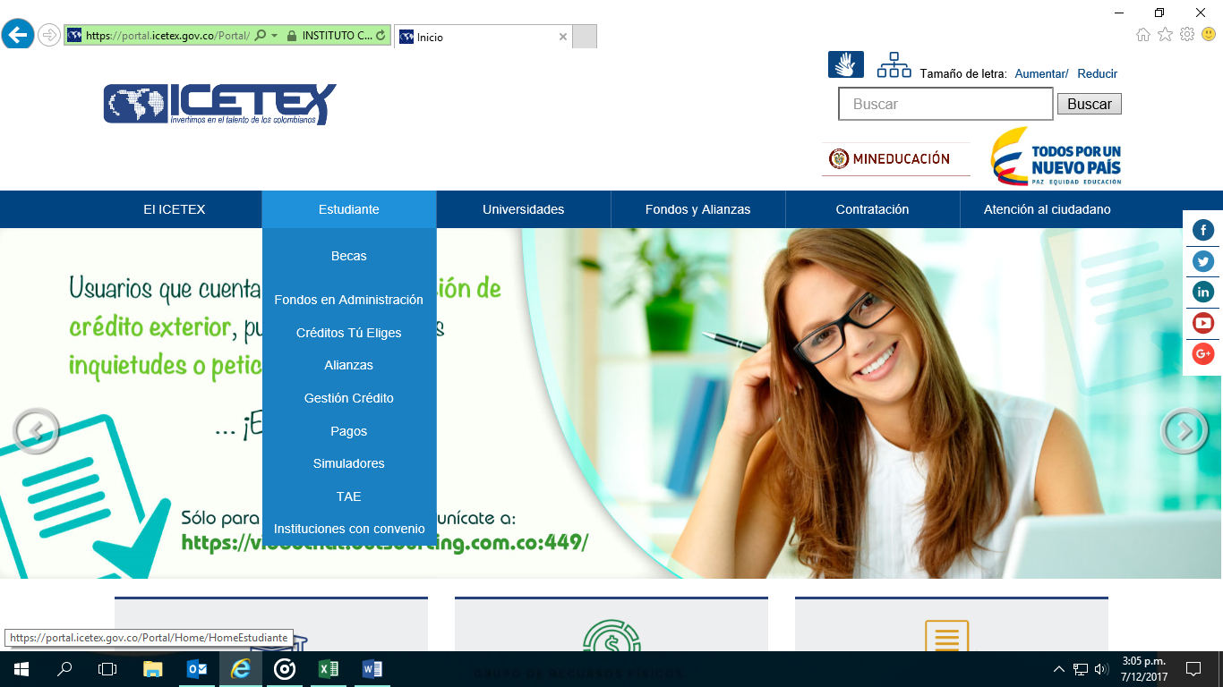
- CLIC EN ESTUDIANTE/FONDOS EN ADMINISTRACION

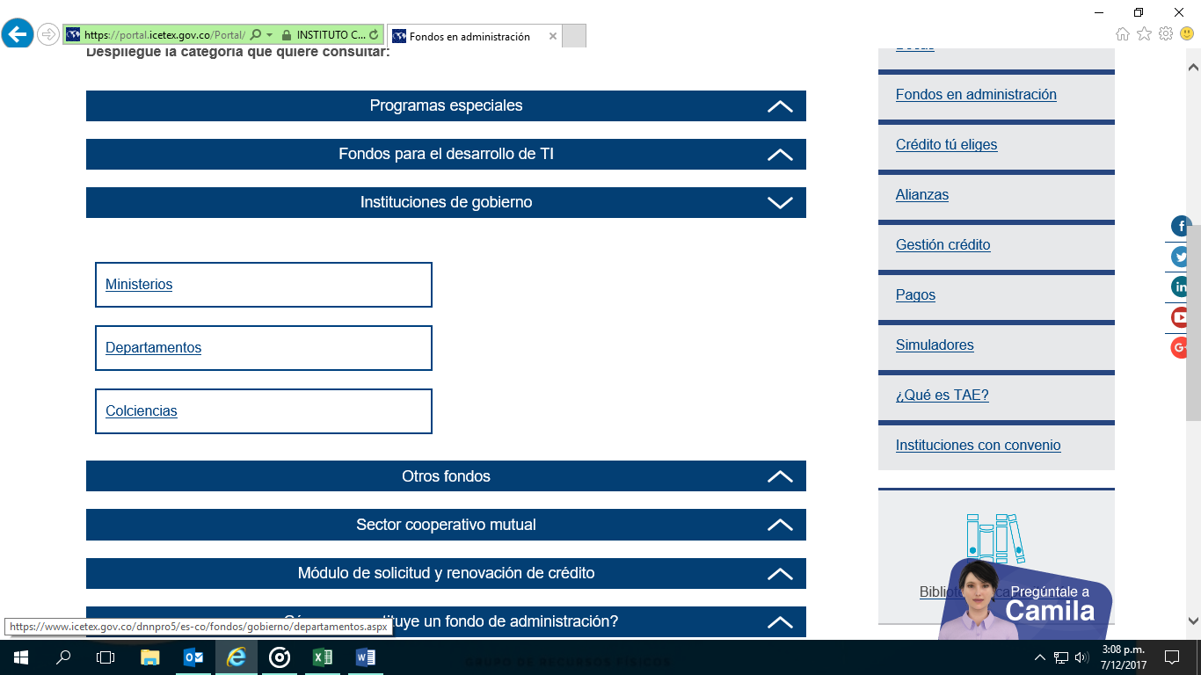
- CLIC INSTITUCIONES DE GOBIERNO/DEPARTAMENTO/ HUILA – JENARO DIAZ JORDAN

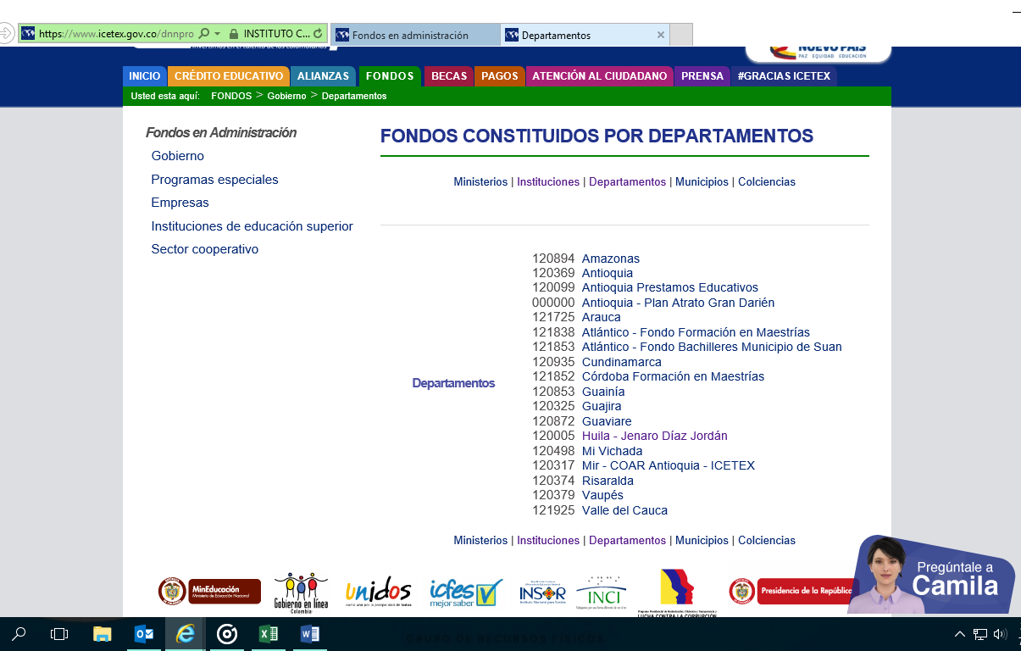

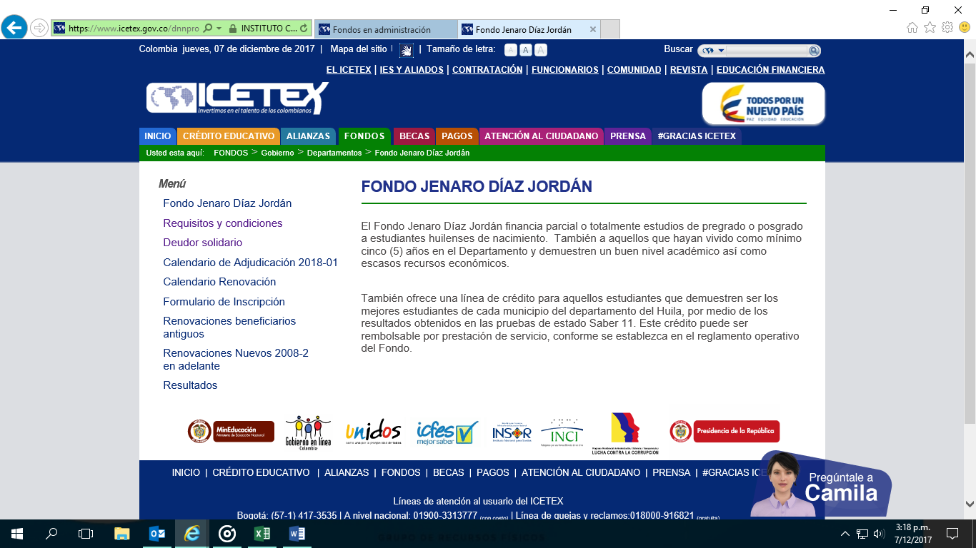
- UNA VEZ SE HAYA INGRESADO, VAMOS AL MENU Y DAMOS CLIC EN DEUDOR SOLIDARIO

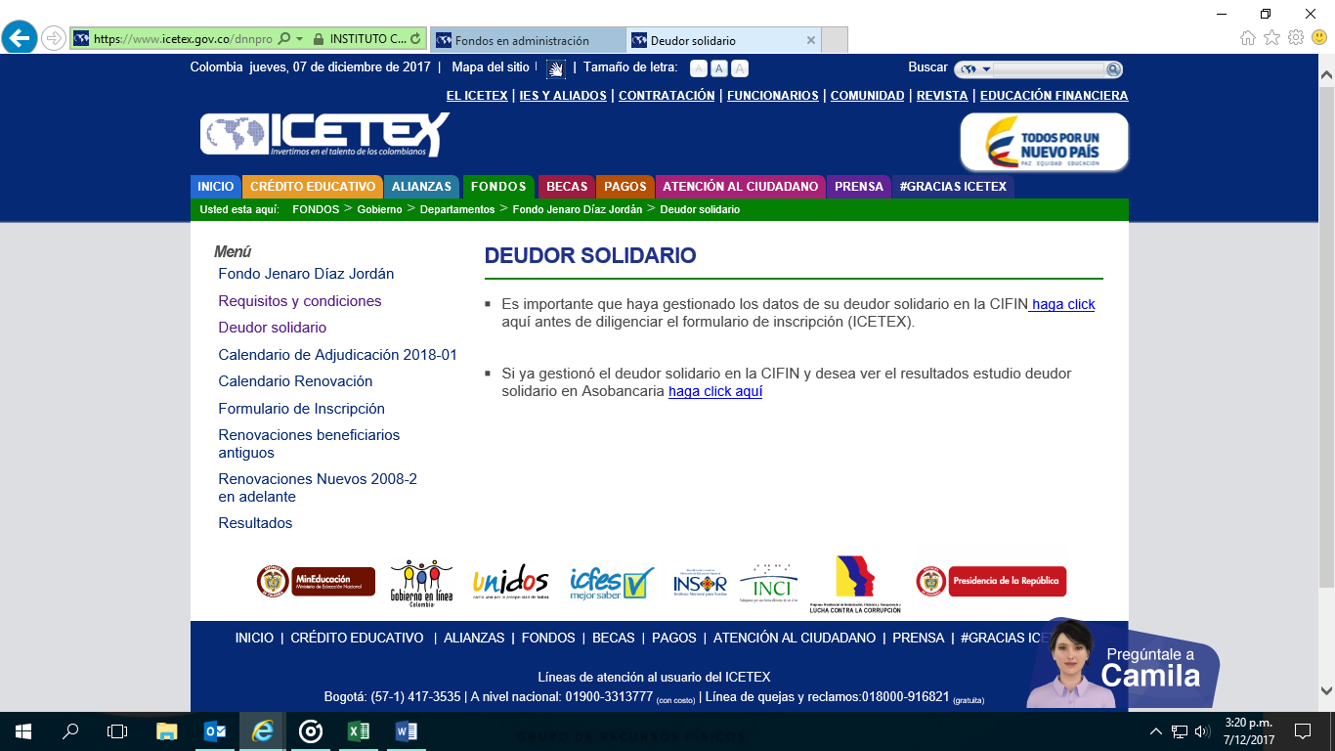
- SE DEBE HACER LA CONSULTA EN CIFIN DEL DEUDOR SOLIDARIO, HACER CLIC AQUÍ

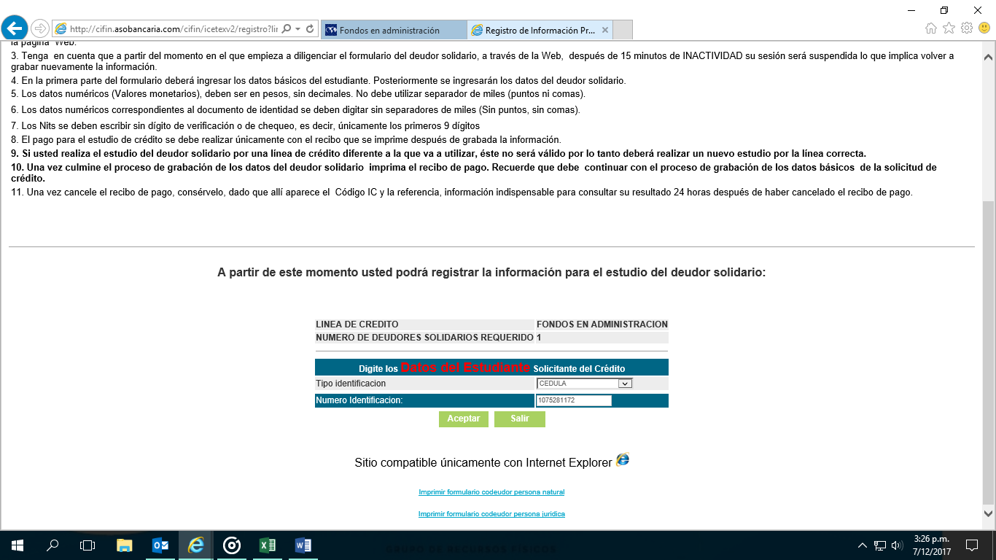
- DATOS DEL BENEFICIARIO (ESTUDIANTE)

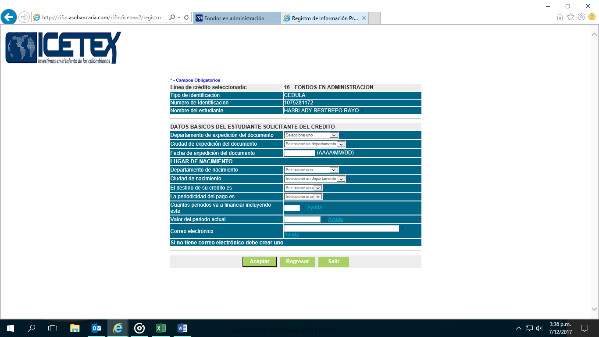
- LLENAR LOS SIGUIENTES DATOS DEL BENEFICIARIO (ESTUDIANTE)

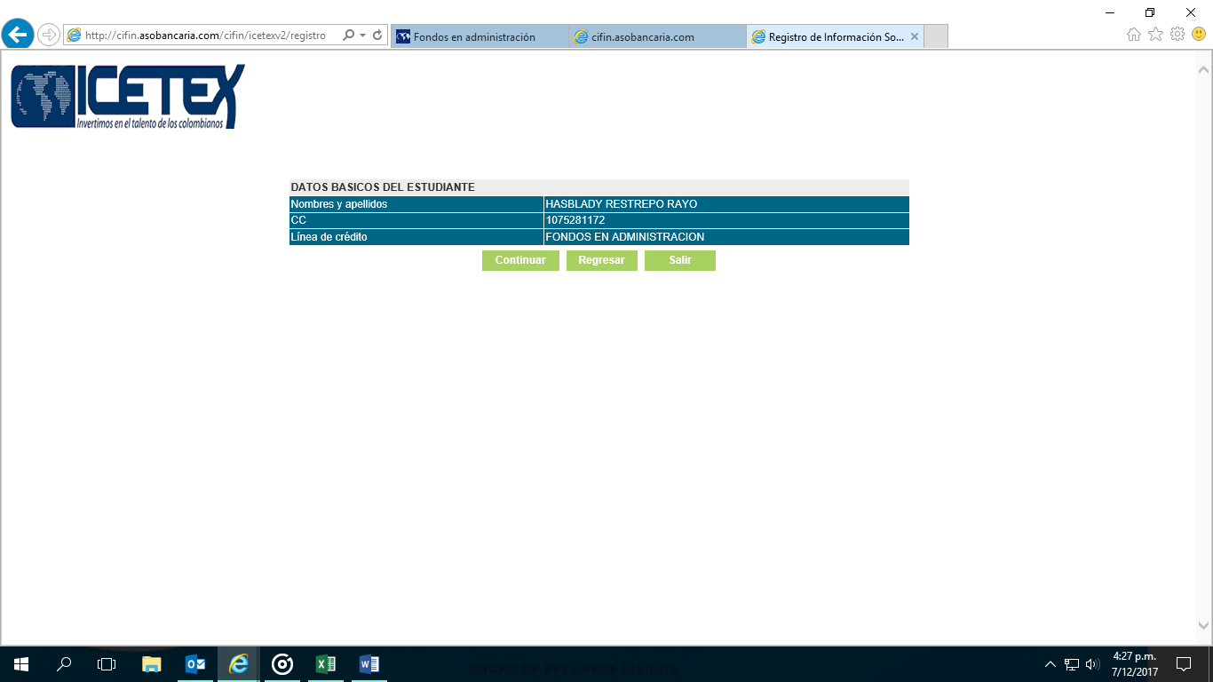
Espacio para el texto

Clic en Continuar

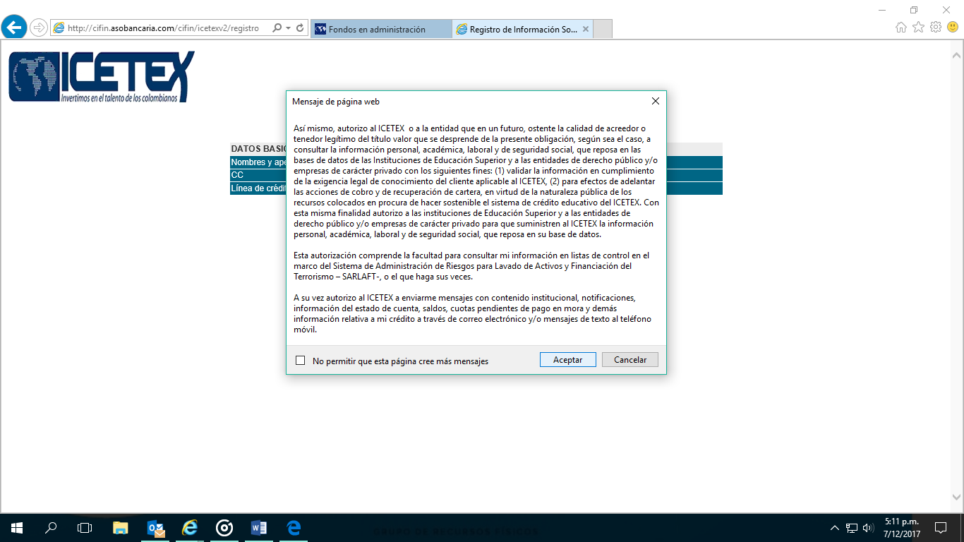
Clic en aceptar
- DILIGENCIAR DATOS BASICOS DEL DEUDOR SOLIDARIO
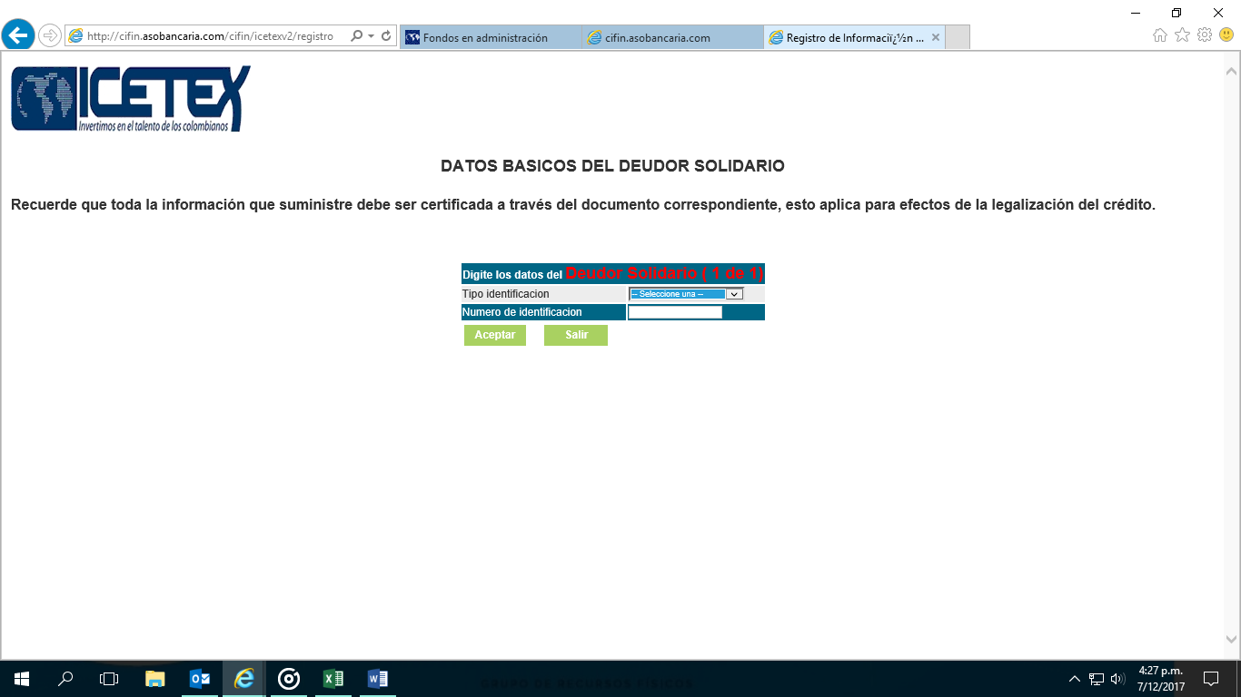

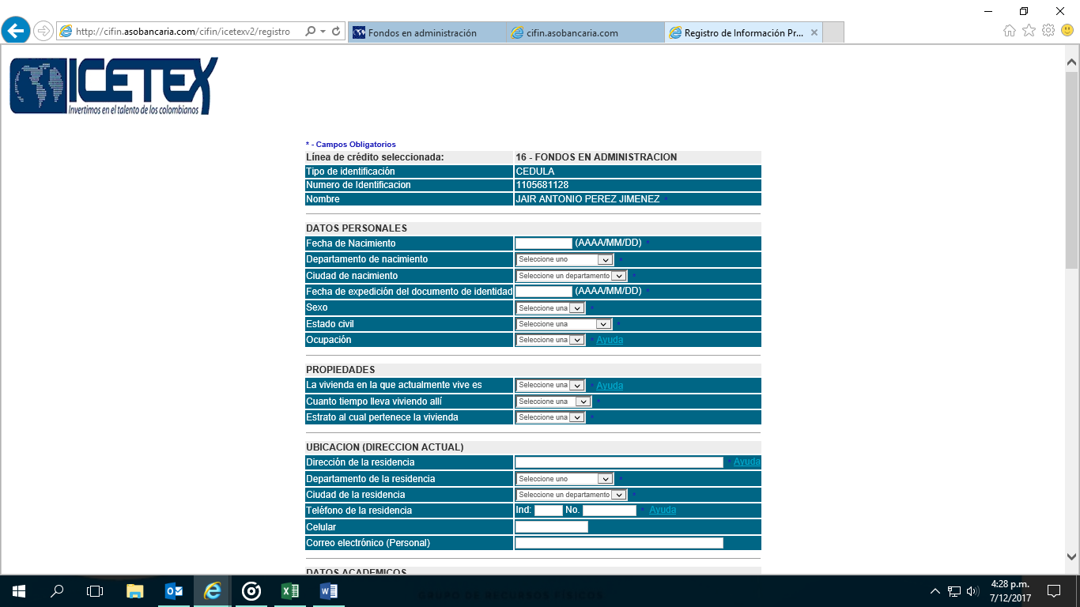

- CUANDO HAYA TERMINADO Clic en Continuar Y ACEPTAR
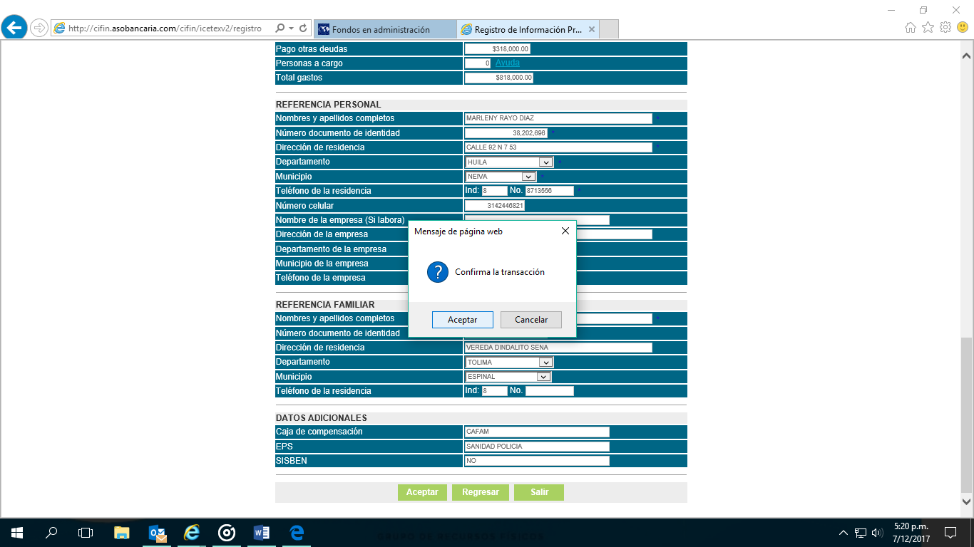
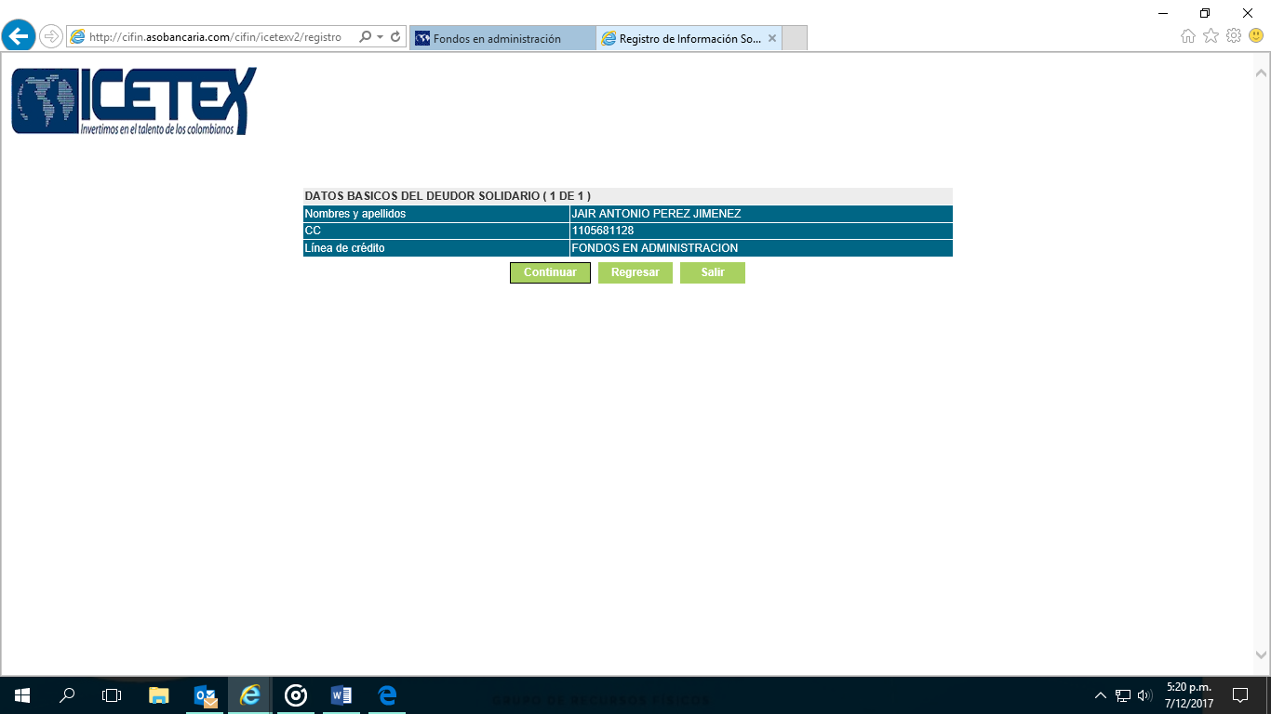

- IMPORTANTE: VERIFICAR QUE LA INFORMACION ESTE CORRECTA SI DESEA ALGUN CAMBIO LA PUEDE MODIFICAR
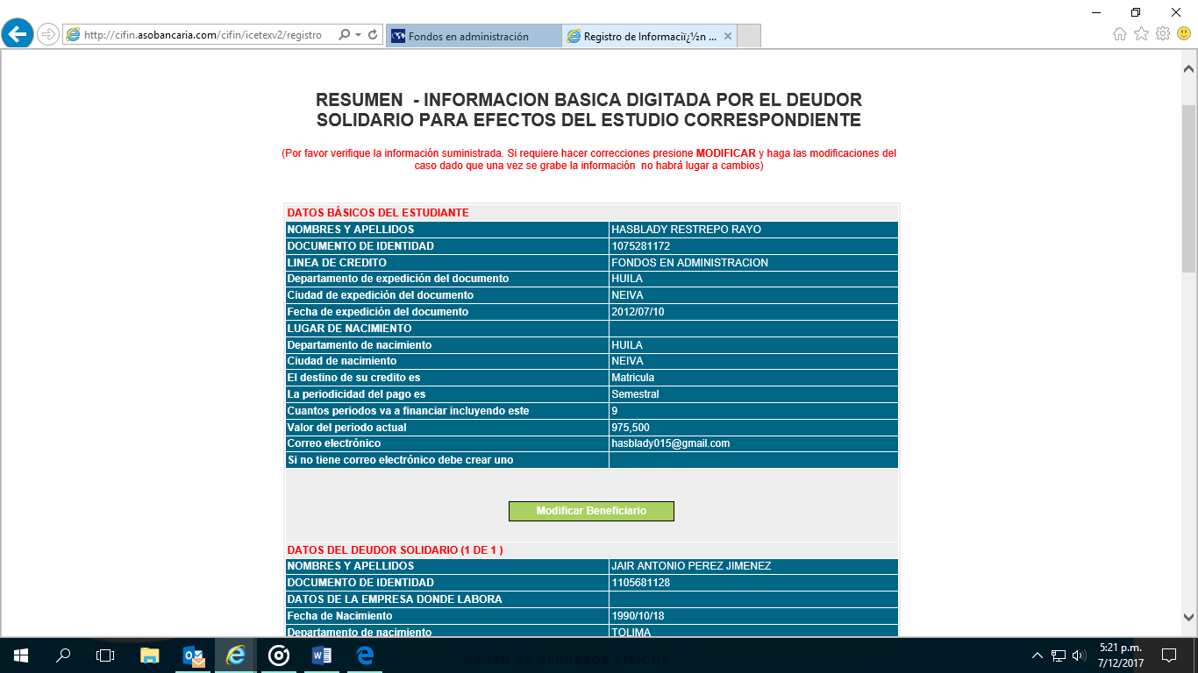

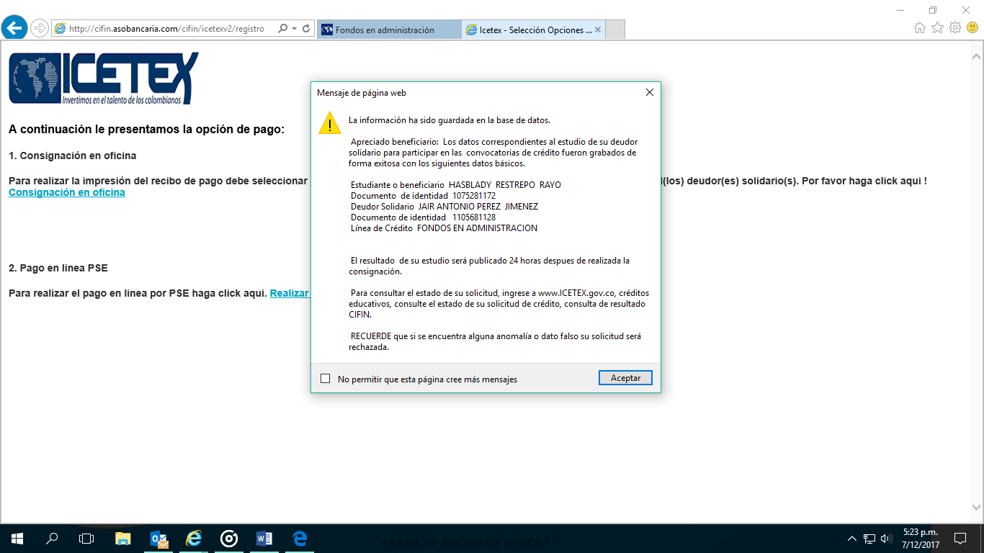
- GUARDAR LA INFORMACION

SELECCIONAR MEDIO DE PAGO

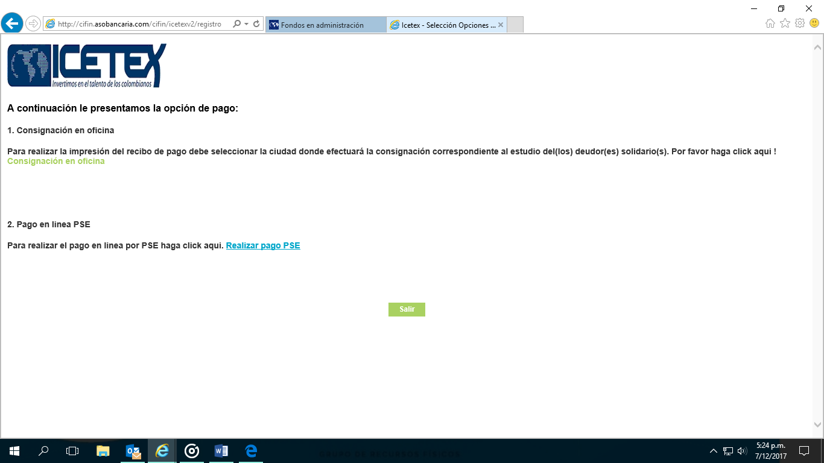
- SELECCIONAR MEDIO DE PAGO

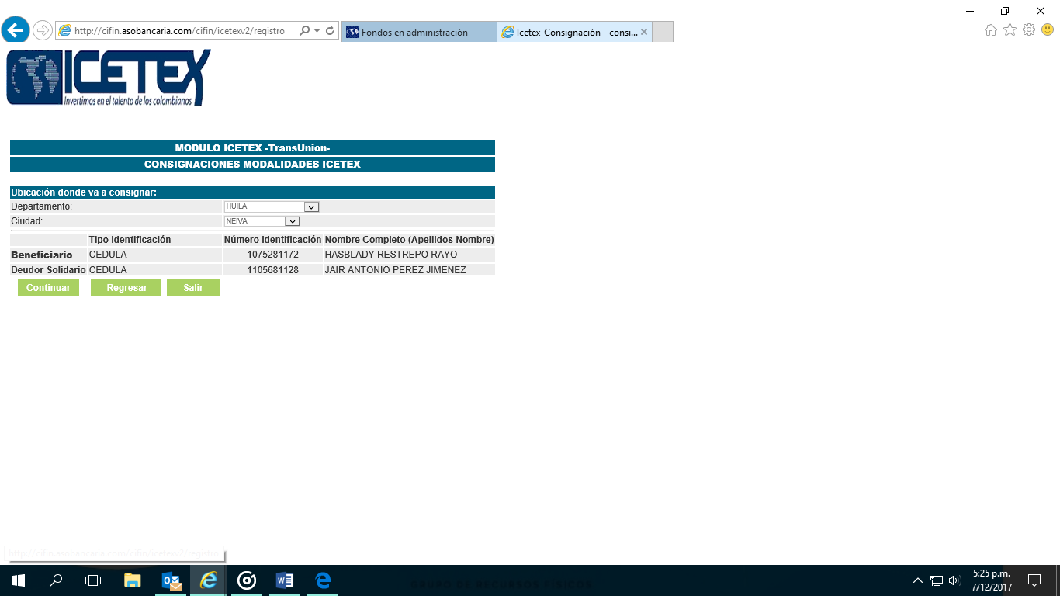
- SELECCIONA DEPARTAMENTO Y CIUDAD DONDE RELAIZARA EL PAGO DE LA FACTURA

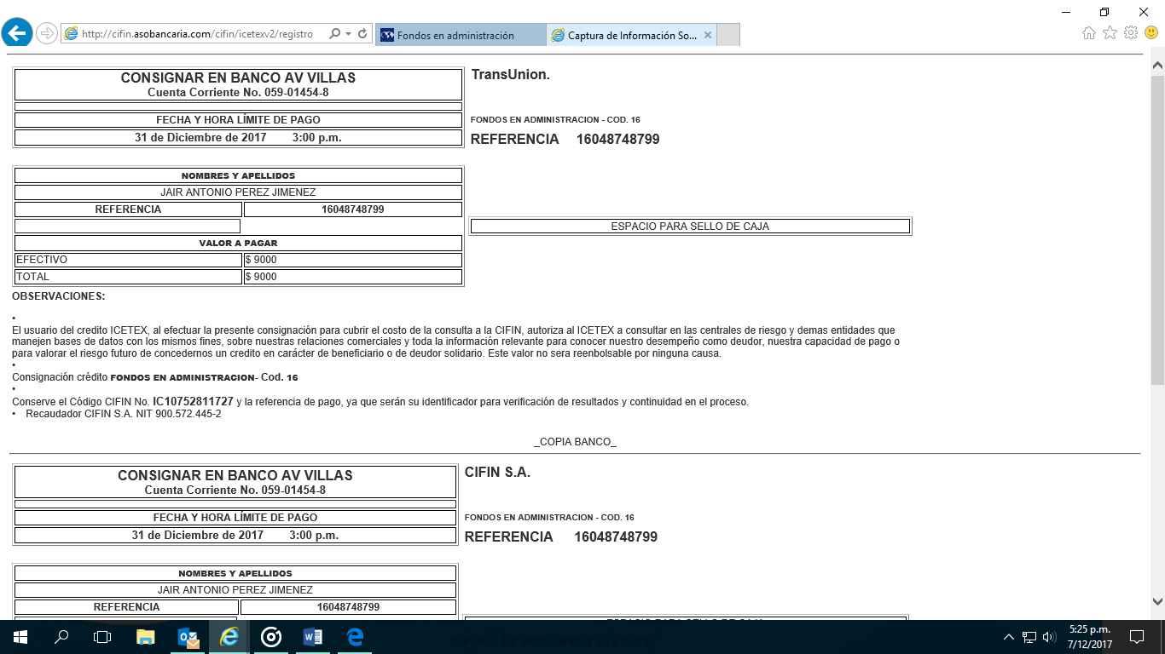
- IMPRIMIR Y CONSIGNAR EN EL BANCO AV VILLAS

- DESPUES DE CONSIGANAR ESPERAR 24 HORAS PARA LOS RESULTADOS DE CIFIN, VERIFICA EN LA PAGINA DE ICETEX/ESTUDIANTE/FONDOS EN ADMINISTRACION/INSTITUCIONES DE GOBIERNO/DEPARTAMENTO/HUILA.JENARO DIAZ JORDAN.
DEUDOR SOLIDARIO

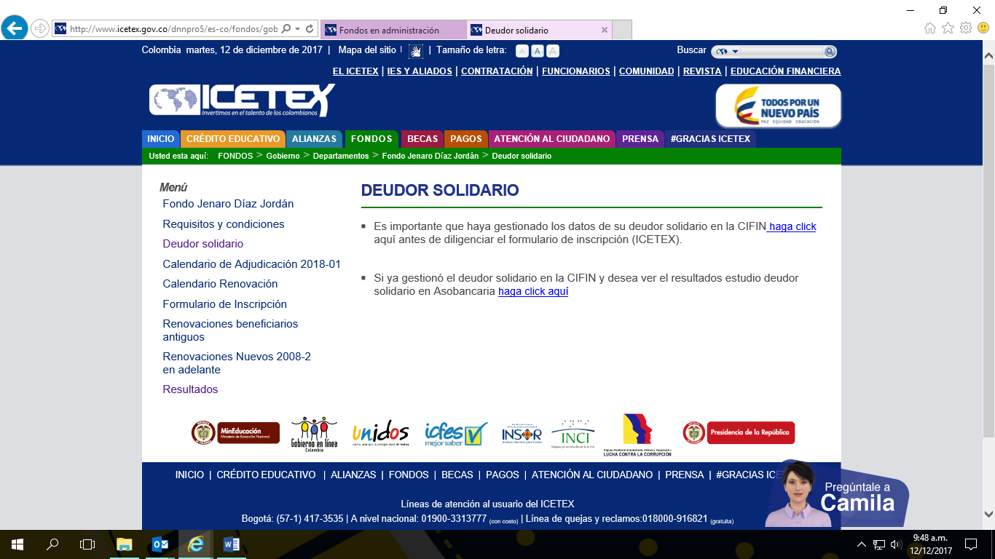

- UNA VEZ QUE EL DEUDOR ESTE APROBADO, LLENAR EL FORMULARIO DE INSCRIPCION IMPORTANTE SELECCIONAR LA CONVOCATORIA A LA QUE APLICA
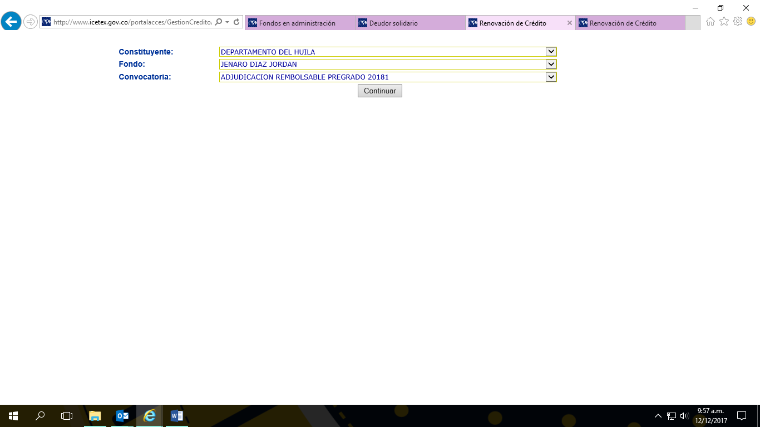

- DILIGENCIAR EL FORMULARIO CON LA INFORMACION DEL BENEFICIARIO
